IE七大手法

课程背景：
在市场竞争日益激烈的今天，生产效率低下，制程异常频发，加工不良品率高时有发生，产品返工客户投诉不断，提高生产效率、降低成本是摆在企业管理者面前的现实问题，如何运用IE手法的工具及方法解决实际问题，显得异常重要。
而大多数公司企业在了解并掌握了很多精益或工业工程的工具和方法后，便开始了风风火火的消除浪费的改善活动。虽然在某些领域取得了不错的成果，但公司运营绩效却没有明显的改善或者消除浪费的员工激情也逐渐开始消失，大家开始迷茫下一步在哪里，这是因为未能进行系统分析就开始投入改善的结果，对IE工具的运用及理解不充分充分，造成生产不畅。
工业工程技术在欧美发达国家，以及国内管理档次较高的企业得到广泛的运用，它强调综合地提高生产效率，降低生产成本，保证产品质量，使系统处于最佳运行状态而获得巨大的整体效益。
本课程力图从使用者的角度去理解和掌握IE七大手法，每个手法都有概念,应用范围,操作工具,着眼点,案例分析与案例演练,最大限度让学员掌握IE七大手法,为效率,成本,品质改善服务。
IE工程通过对产品工艺流程分析、作业流程分析、布局分析、搬运分析、生产物流分析、动作经济原则、标准工时测量与管理、生产瓶颈突破，以及精益生产手法的运用等，从宏观和微观上把握和发挥IE工程对生产的巨大作用。是企业走向精益制造，实现高效生产的必由之路。

课程收益：
● 利用程序分析工具，提升干部管理技术，有效消除流程中的浪费
● 掌握作业分析的方法与技巧，提高人机配合效率
● 深刻理解动作经济原理，有效的消除动作浪费
● 切实运用生产布局与规划的方法，有效提高搬运与物流效率
● 缩短作业流程,提升生产效率,设备稼动率,稳定品质,降低成本
● 通过实际演练充分掌握IE技能，效率消除不当的作业流程、动作浪费、设备浪费、人力浪费等弊端
课程时间：2天，6小时/天
课程对象：公从事生产管理相关工作的经理、主管、工程师、技术员、车间主任、班组长，IE工程师，工艺工程师。
课程方式：讲师讲授+案例分析+视频互动+情景模拟+实操演练

课程大纲
引入：企业为什么导入IE？
1. 流程规范
2. 人机协同
3. 信息集成
4. 数据分析
5. 资源节约
互动：人机操作时，我们犯的错误在哪里，又是什么原因呢？
一、IE的运用范围
1. 工程分析 2. 价值分析 3. 动作研究 4. 工作标准
5. 时间研究 6. 时间标准 7. 工厂布置 8. 运搬设计
二、IE的五大核心思想
1. 提高效率是核心
2. 追求永无止境的改善
3. 注重整体系统的思想
4. 以人为本、重视人的作用
5. 技术与管理结合的思想
第一讲：动改法的运用
动改法：改善人体动作的方式，减少疲劳使工作更为舒适、更有效率
一、动改法的四项原则
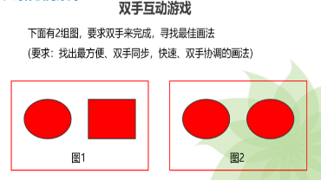
原则一：省力动作
原则二：省时动作
原则三：动作舒适
原则四：动作简化
二、动改法的运用（图示解析）
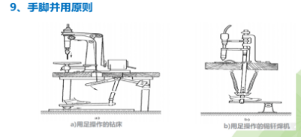
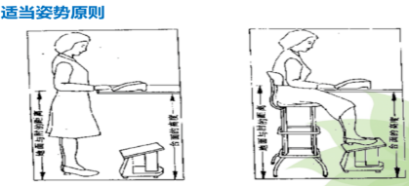
1. 改动有关的人体动作（10项原则）
1）双手并用
案例：插销子
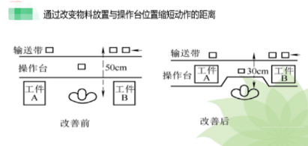
2）手脚并用 3）利用惯性
4）降低等级 5）免限制性
6）避免突变 7）节奏轻松
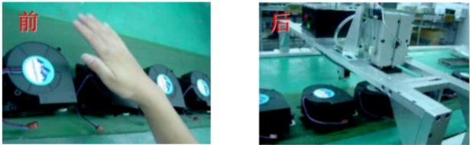
8）排除合并 9）对称反向
10）适当姿态
游戏：双手互动游戏
案例：通过改变物料放置与操作台位置缩短动作的距离
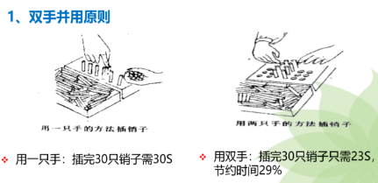
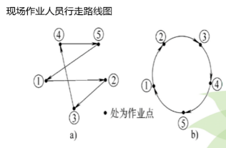
案例：现场作业人员行走路线图
2. 改动有关工具与设备设计（4项原则）
1）利用工具原则
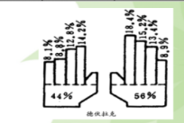
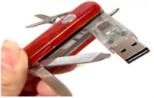
案例：改善案例
2）工具万能原则
3）易于操作原则
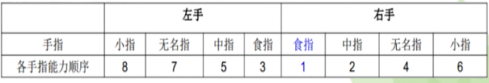
4）适当位置原则
3. 改动有关工作场所环境布置（8项原则）
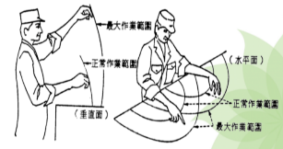
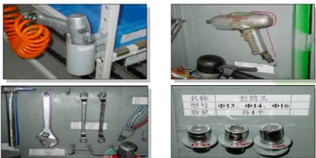
1) 定点放置 2）双手可及
3）按工序排列 4）使用容器
5）用坠送法 6）近使用点
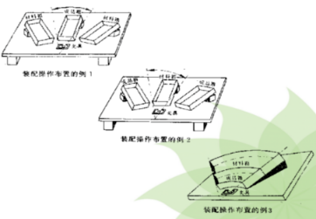
7）避免担心 8）环境舒适
六、动作经济原则的四大黄金准则
1. 减少动作次数（剔除）
2. 同时完成多个动作（合并）
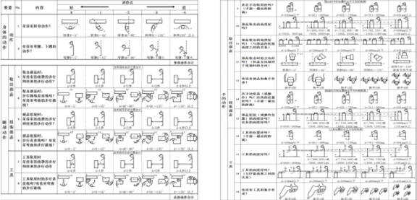
3. 缩短动作距离（缩短）
4. 使动作更简单（简化）

第三讲：人机法的运用
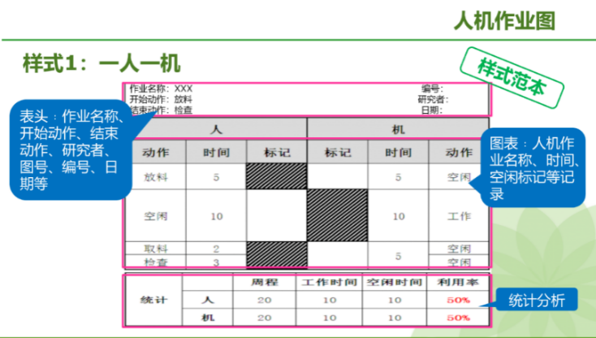
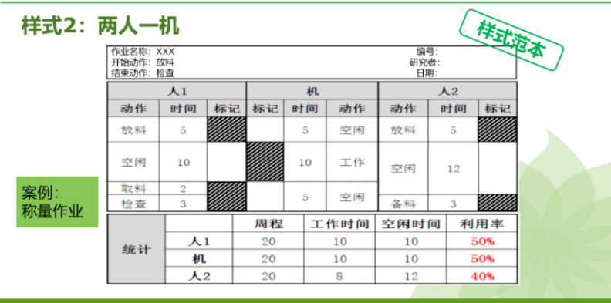
一、人机法的应用范围
1. 一人操作一台或多台机器的作业
2. 数人操作一台机器或多台机器的作业，也称联合操作
3. 数人操作一共同的工作的作业
互动案例：人机法的计算案例
二、人机法的使用目的
1. 发掘空闲与等待时间
2. 平衡工作
3. 减少周程时间
4. 获得最大机器利用率
5. 指派合适的人员与机器
6. 决定最合适的方法
三、人机法的分析步骤
1. 进行预备调查
2. 分析周期作业
3. 测算各步骤时间
4. 制作人机分析图
5. 整理分析结果
6. 制定改善方案
四、分析工具介绍
1. 工具分类：人机作业图联合作业图
2. 作业分析图的组成：表头、图表、统计
3. 人机作业图的符号标记
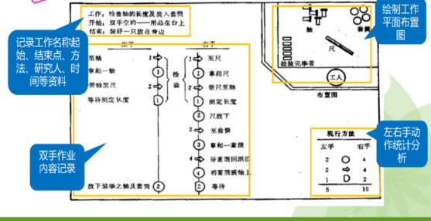
案例：称量作业
五、人机法改善着眼点
现象一：作业者有等待
现象二：机械有闲置
现象三：作业者和机都有等待
现象四：作业者和机械几乎没有等待
演练：人机法运用图
第四讲：双手法的运用
意义：利用双手操作分析图,研究双手在操作时闲置的状况,并寻求改善的方法,以充分发挥双手的能力。
一、双手法的应用范围：
1. 适用于以人的双手作业为主的工作
2. 专注于某一固定工作地点的研究
3. 有高度复制性的工作
二、识别5种类基本符号
三、双手法的分析步骤
第一步：观察双手操作全过程，决定起始点
第二步：作图前在左上角记录有关资料
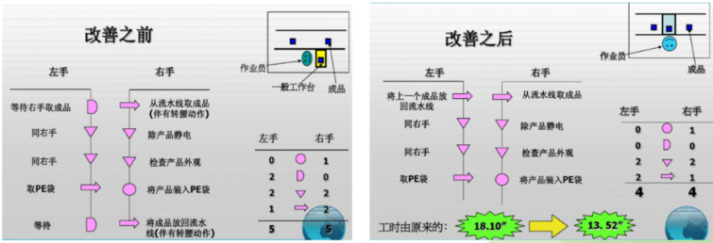
第三步：右上角画工作塌所的平面布置图
第四步：观察一只手的动作，画左右手作业简图
要点：左右手的同时动作应画在同一水平位
第五步：对左右手的动作，进行统计
第六步：对不合理，制定改善方案针
四、双手法分析改善要点：
1. 减少操作中的非加工动作
2. 排列成最佳顺序
3. 适当合并动作
4. 尽可能简化各动作
5. 平衡双手的动作
6. 避免用手持物
7. 工装设备应适合作业者的身材
五、双手作业图的应用
1. 研究双手的动作,以求其互相平衡—显现出伸手找寻,以及笨拙而无效的动作
2. 发现工具、物料、设备等不合适的位置
3. 改善工作布置
4. 协助操作技术的训练
六、双手作业图的画法要点
1. 减少动作 2. 列最佳顺序 3. 合并动作 4. 平衡双手 5. 避免用手挂钩
互动案例：改善前、改善后的双手法案例分析

第五讲：流程法的运用
一、流程法的五个着眼点
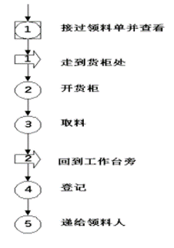
1. 取消加工工序中不合理、停滞等作业现象
2. 合并过于细分或重复的工作，提高产线平衡率
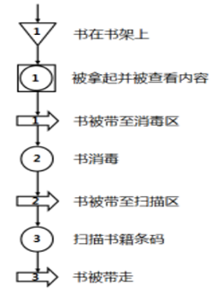
3. 改变相同作业动作无价值重复的作业程序，避免重复作业
4. 调整布局，以减少搬运，提高物流效率
5. 整理加工工序流程，使其合理、平衡、经济
案例：借书、发料
互动案例：增值与非增值
二、流程法的分析技巧
1. 一个不忘：动作经济原则
2. 4大方法（ECRS）：取消、合并、重排、简化
3. 5个方面：加工、搬运、储存、检验、等待
4. 5W1H技术：What/Where/When/Who/Why/How
5. 6大步骤：选择、记录、分析、建立、实施、维护
演练：产品生产流程分析

第六讲：抽查法的运用
一、抽查法的适用范围
1. 办公室人员工作时间所占之百分率
2. 机器设备之维修百分率或停机百分率
3. 现场操作人员从事有生产性工作之百分率
4. 决定标准工时之宽放时间百分率
5. 用以决定工作之标准工时
6. 商店顾客类别或消费金额或光顾时刻次数等之分配比例资料
7. 其它可应用抽样调查以收集资料的场合
二、抽查法的测量分析原理
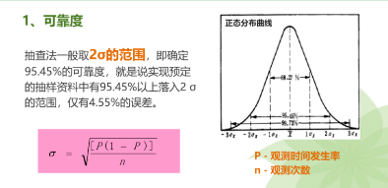
1. 可靠度
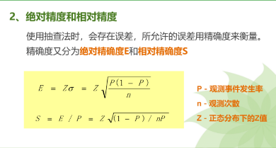
2. 绝对精度和相对精度
3. 观测次数
4. 剔除异常值
案例：抽测某机器的精度要求
案例：某机器观测的次数
三、抽查法使用步骤
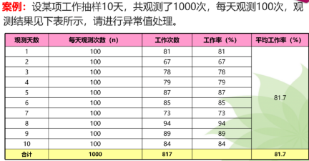
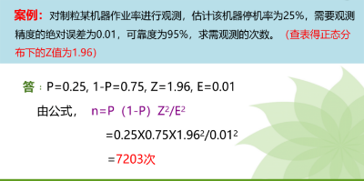
1. 确立调查目的与范围
2. 调查项目分类
3. 决定观测方法
4. 向有关人员说明
5. 设计调查表格
6. 试观测，决定观测次数
7. 决定观测时刻
8. 检查异常值作出结论
案例：抽查法运用案例分享

第七讲：五五法的运用
一、五五法原则
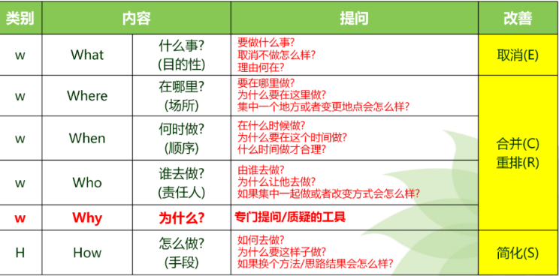
1. 怀疑为改善之母
2. 怀疑应是有具体方向的，循序渐进的
3. 找寻问题之根源
二、五五法的运用——5W2H
工具：案例分析图表
三、五五法的十大法则：
法则一：模仿 法则二：定数
法则三：水平 法则四：例外
法则五：集合 法则六：更换
法则七：替代 法则八：相反
法则九：对比 法则十：积木
互动案例：运用五五法的演练

第八讲：防错法的运用
一、防错法的意义
1. 即使有人为疏忽也不会发生错误的构造——不需要注意力
2. 外行人来做也不会错的构造——不需要经验与直觉
3. 不管是谁或在何时工作都不会出差错的构造——不需要专门知识与高度的技能
二、防错法的应用范围
1. 机械操作 2. 工具使用 3. 设计 4. 文书处理 5. 物料搬运
三、防错法的作用
1. 积极：使任何的错误，绝不会发生
2. 消极：使错误发生的机会减少至最低程度
四、防错法的四项基本原则：
1. 使作业的动作轻松 2. 使作业不要技能与直觉
3. 使作业不会有危险 4. 使作业不依赖感官
五、防错法的十大原理
法则一：隔离 法则二：顺序
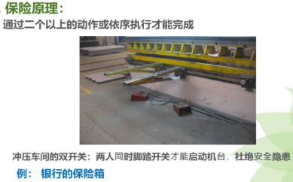
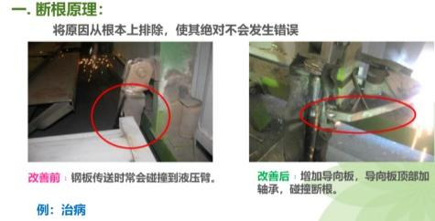
法则三：自动 法则四：相符
法则五：保险 法则六：断根
法则七：缓和 法则八：层别
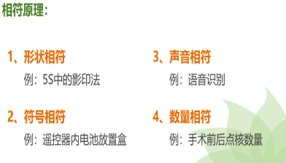
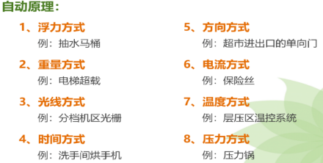
法则九：警告 法则十：复制
案例：治病
案例：银行的保险箱
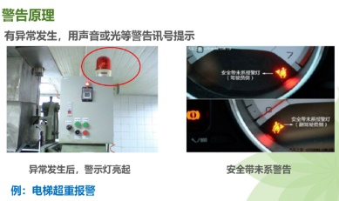
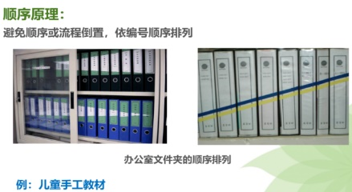
案例：个人账户、公司停车位
案例：医院隔离病房
案例：合格品与不合格品的放置
案例：电梯超重报警
互动案例：防错法的分享案例

